第4章《光的折射 透镜》单元复习
一、知识梳理
1．在折射现象中，折射光线跟入射光线和法线在同一_______上，折射光线和入射光线分居_______两侧；光从空气斜射入水（或玻璃）中时，折射角_______入射角；光从水（或玻璃）斜射入空气中时，折射角_______入射角．当入射角增大时，折射角也_______；光垂直射到界面上时，折射角等于_______．
2．我们观察到水中的鱼和水中的云，它们形成的原因，前者是由于光的_______而形成的_______（填“虚”或“实”）像；后者是由于光的_______而形成的_______（填“虚”或“实”）像．
3．透镜分为_______和_______两种．凸透镜的_______厚，_______薄；凹透镜的_______厚，_______薄．
4．凸透镜对光有_______作用，凹透镜对光有_______作用．近视眼的镜片是_______镜，远视眼的镜片是_______镜．
5．凸透镜成像规律．
(1)填写下表：
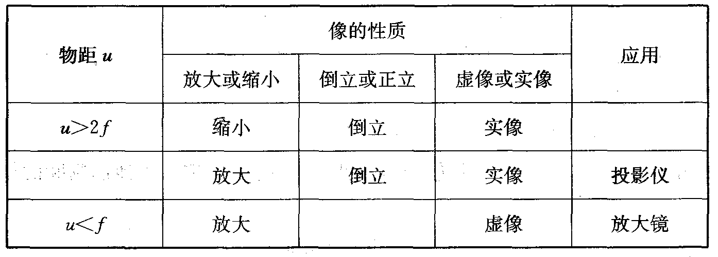
(2)一倍焦距分_______，二倍焦距分_______，成实像时，物近像_______，像变_______；成虚像时，物近像_______，像变_______．
6．眼睛：人的眼睛是一个光学系统，眼睛的晶状体可以近似地看成是一个_______镜，视网膜就是_______．人眼可以通过睫状肌的松紧自动调节“凸透镜”的_______．
二、典型例题
1．如图所示的四种现象属于光的折射现象的是 ( )
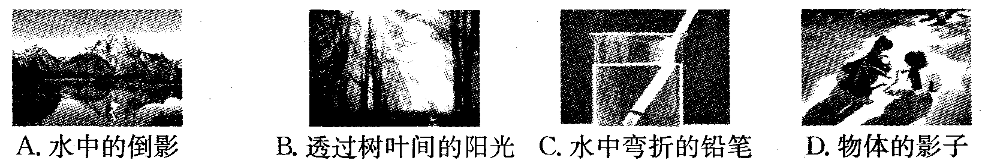
2．光从空气射入水中，若入射角为0°，则折射角为 ( )
A．0° B．30° C．45° D．60°
3．下列光线在空气与水的界面处发生反射和折射的光路图正确的是 ( )
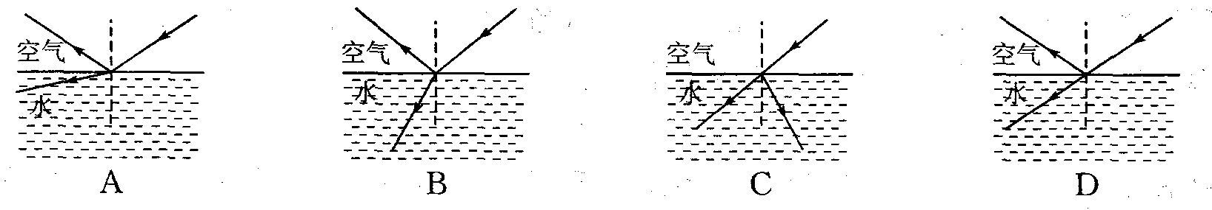
4．下图中画出了光线通过透镜（图中未画出）的情形，其中凸透镜是 ( )
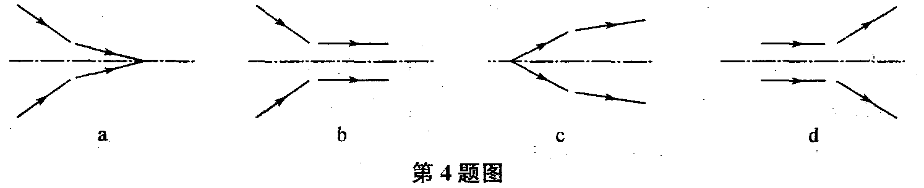
A．a B．b、d C．c D．a、b、c、d
5．学习了透镜知识后，小勇回家认真研究爷爷的老花镜，并得出以下结论，你认为他的这些结论不妥当的是 ( )
A．老花镜是一种凸透镜 B．老花镜可以用来做放大镜
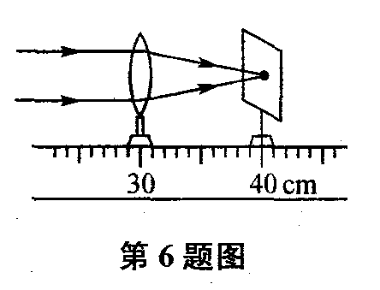
C．老花镜能在阳光下点燃白纸 D．爷爷原来是个近视眼
6．如图，一束平行光经过一凸透镜，调节光屏的位置直到在屏上得到一个最
小、最亮的光斑．小明用此凸透镜和蜡烛做“探究凸透镜成像规律”的实验，
当烛焰距凸透镜30cm时，重新调节光屏的位置，可以在光屏上得到( )
A．正立放大的虚像 B．倒立等大的实像
C．倒立放大的实像 D．倒立缩小的实像
7．如图，一条光线垂直射到一个横截面为等腰直角三角形的玻璃砖上，在玻璃砖的平面上安装了一块平面镜，请画出这条光线进入玻璃砖射到平面镜上，经反射后射回空气中的光路图．
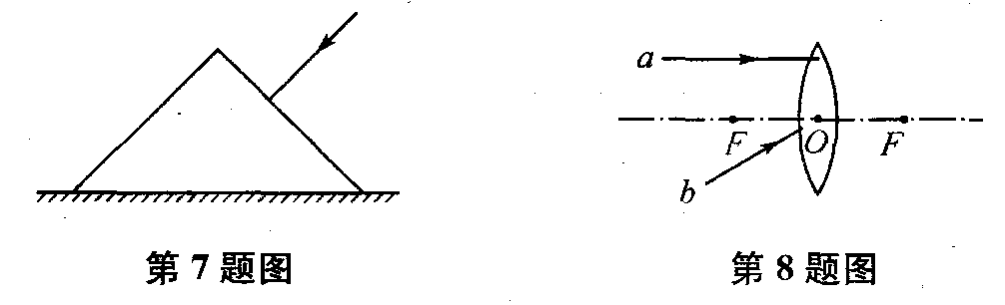
8．如图，画出两条光线经凸透镜折射后的光路图．
9．在某次探究凸透镜成像规律的实验中，所使用的凸透镜的焦距是15cm．
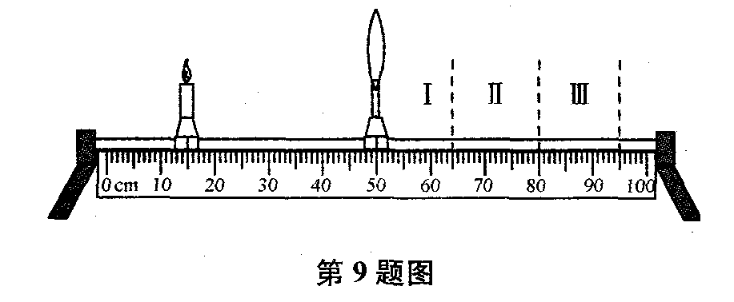
(1)实验前要调整烛焰的中心、透镜的光心、光屏的中心在同一高度，目的是_______．
(2)如图，当把凸透镜固定在50cm刻度线位置，蜡烛固定在15cm刻度线位置时，光屏应在_______（填“Ⅰ”、“Ⅱ”或“Ⅲ”）区域内左右移动，才能在光屏上得到清晰的_______（填“放大”或“缩小”）、倒立的实像，_______（填“照相机”或“投影仪”）就是根据这一原理制成的．
(3)如果保持光屏的位置不变，把蜡烛向左移动一小段距离时，要想在光屏上得到清晰的像，应该在凸透镜和蜡烛之间放置一个焦距适当的_______（填“凸透镜”或“凹透镜”）才能实现．_______（填“近视”或“远视”）眼就是利用这种透镜矫正的．
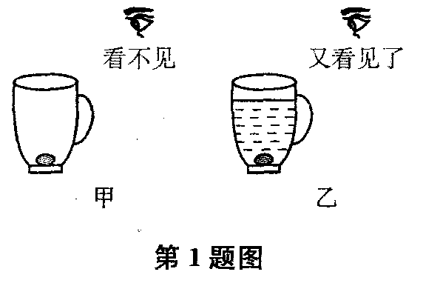
三、巩固练习
1．陶瓷茶杯底部放有一枚硬币，人移动到某一位置时看
不到硬币（图甲）．若人的位置不变，往茶杯中倒入一些
水后，又能看到硬币了（图乙），这主要是由于 ( )
A．光的直线传播 B．光的折射
C．光的反射 D．凸透镜成像
2．光从空气斜射入水中，若入射角是45°，则折射角可能是 ( )
A．0° B．30° C．45° D．55°
3．下列光学仪器成放大实像的是 ( )
A．潜望镜 B．平面镜 C．放大镜 D．投影仪
4．站在物理学角度，请选出下面诗词中有关带点词句的正确解释 ( )
“鹰击长空，鱼翔浅底，万类霜天竞自由”（沁园春）：清澈的湘江，江水显得浅而见底，水天相映，嬉游的鱼儿，却似在蓝天中飞翔一般．
A．湘江水本来就浅，这是一种写实 B．这是光的反射现象，水底是实像
C．这是光的反射现象，水底是虚像 D．这是光的折射现象，水底是虚像
5．一束光从空气斜射到某液面上发生反射和折射，若入射光线与液面成30°角，反射光线与折射光线的夹角为83°，则反射角的大小为_______，折射角的大小为_______．
6．在森林中旅游时，请不要随意丢弃饮料瓶，因为饮料瓶内进入水后，相当于一个_______镜，对太阳光有_______作用，容易引发火灾．
7．我市湖光岩地质公园因湖水清澈可鉴，有“镜湖”之称，是由于光在水面发生_______（填“镜面”或“漫”）反射的缘故．水族馆里的小金鱼在球形鱼缸中供游客观赏，球形鱼缸起到了_______的作用，我们看到的小金鱼是它通过球形鱼缸形成的正立、放大的_______（填“实像”或“虚像”）．
8．常见的光学仪器在我们的生活、学习中应用广泛．照相时，被拍摄者应站在距镜头_______处；投影仪能使投影片在屏幕上成倒立、_______的实像；借助放大镜看地图时，为使看到的像更大，应适当_______放大镜与地图间的距离．
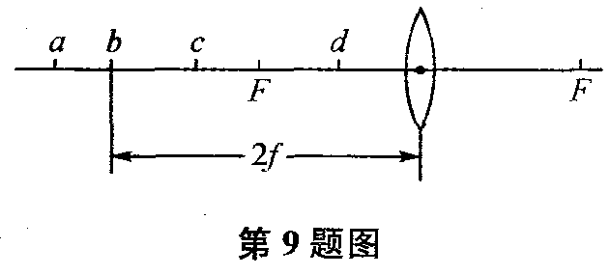
9．如图，a、b、c、d是距凸透镜不同距离的四个点，
F为焦点，日常生活中所用的几种光学仪器的成像原
理与物体在不同点时的成像情况相对应，其中照相机
是根据物体放在_______点时的成像特点制成的，幻灯
机是根据物体放在_______点时的成像特点制成的．
10．如图，已知射向凹透镜的两条入射光线，请画出对应的折射光线．
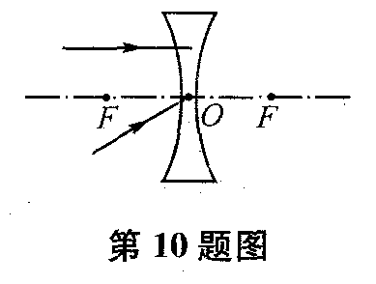
11．某同学在做“探究光的折射特点”的实验，如图所示的是光从空气射入水中时的光路图，实验中发现，入射光线、折射光线和法线在同一平面内，折射光线和入射光线分别位于法线的两侧，通过实验还得到如下数据：
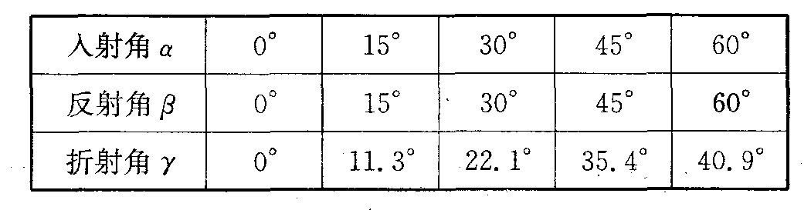
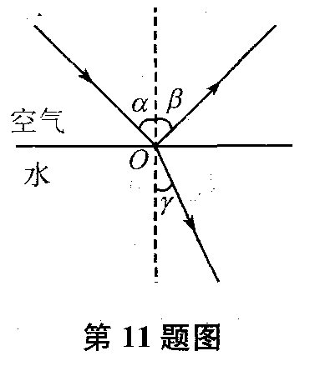
(1)分析表中数据可得出以下结论：
①光从空气斜射到水面时，将同时发生_______和_______现象，
②光从空气斜射到水面时，折射角随入射角的变化关系是
_______，且折射角_______（填“大于”、“小于”或“等于”）
入射角，当光从空气垂直射到水面时，折射角等于零．
该同学根据上述实验中的发现和结论②总结出了光的折射特点．
(2)请你对该同学通过上述探究实验得出光的折射特点的过程作出评价，
是否存在不足？答：_______（填“是”或“否”）．请简要说明理由：_______．
12．在利用太阳光测量凸透镜的焦距时，小华将凸透镜正对着太阳，发现把火柴头放在凸透镜焦点处一段时间后，火柴会被点燃．他想进一步探究不同的透镜对火柴的点燃效果有什么不同，和同学们讨论后，他们提出了以下三种猜想：
猜想1：凹透镜也能点燃火柴，
猜想2：点燃火柴的快慢与凸透镜的焦距大小有关．
猜想3：点燃火柴的快慢与凸透镜的直径大小有关．
(1)根据所学知识，他们经过讨论，判断猜想1是错误的，你认为他们判断的依据是_______．
(2)为了验证猜想2是否正确，他们选用直径相同而焦距不等的凸透镜进行多次实验，发现火柴被点燃的时间基本相等．这说明猜想2是_______的．
(3)请设计一个简单的实验验证猜想3是否正确，简述你的实验方案．
简要做法：_______________________________________________________________．
如何判断：_______________________________________________________________．

参考答案
一、知识梳理
1．平面 法线 小于 大于 增大 0°
2．折射 虚 反射 虚
3．凸透镜 凹透镜 中间 边缘 边缘 中间
4．会聚 发散 凹透 凸透
5．(1)照相机f<u<2f 正立 (2)虚实 缩小与放大 远 大 近 小
6．凸透 光屏 焦距
二、典型例题
1．C 2．A 3．B 4．C 5．D 6．D
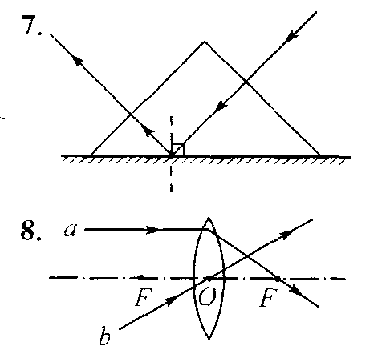
9．(1)使像呈在光屏的中央 (2)Ⅱ 缩小照相机(3)凹透镜近视
三、巩固练习
1．B 2．B 3．D 4．D
5．60° 37°
6．凸透 会聚
7．镜面 放大镜 虚像
8．两倍焦距之外 放大 增大
9．a c
10．
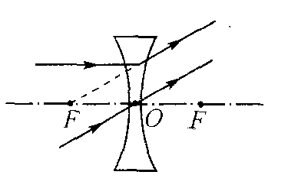
11．11)①反射 折射 ②折射角随入射角的增大而增大 小于 (2)是 仅仅从空气中射入水中就总结出折射的规律不变，缺乏普遍性
12．(1)凹透镜对光线起发散作用 (2)错误 (3)选取直径大小不同而焦距相同的几个凸透镜．置于阳光下 观察在焦点处火柴被点燃的时间．若时间不等．则证明猜想3是正确的

